МОУ
Редакторы
номера -
Боцман О. П.
Никоненко Т. А.

« «Пролетарская средняя общеобразовательная школа №1»
«ШКОЛЬНЫЙ ПУЛЬС» № 12 28 января 2014 г.
Рубрика ►Из истории ◄
Блокада Ленинграда - трагическая и, в то же время, героическая страница в жизни нашей страны. История не знает другого примера, чтобы город, окружённый захватчиками, не только не сдался врагу, но и жил, работал, сражался. Блокада длилась почти 900 страшных дней и ночей, но Ленинград выстоял и победил.
27 января 2014 года исполнилось 70 лет со дня снятия блокады Ленинграда.
Осенью 1941 года в осаждённом врагом Ленинграде оставалась 2,5 млн. гражданского населения. В декабре 1941 года умерли около 53 тысяч ленинградцев. С января 1942 умирали по 3,5 - 4 тысячи человек ежедневно: на работе у станка, на улице, в очередях за хлебом или водой из Невы, в неотапливаемых квартирах...
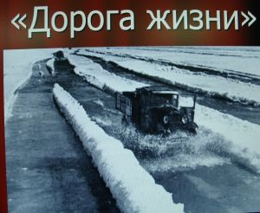
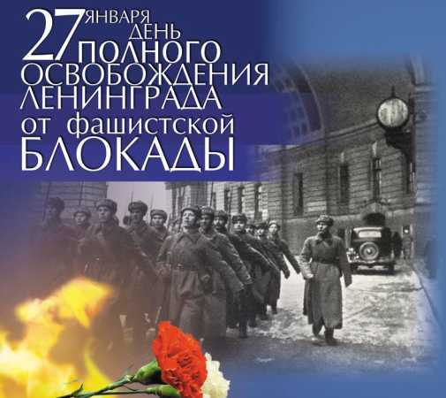
Шла к отцу и слёз не отирала:
Трудно было руку приподнять.
Ледяная корка застывала
На лице отёкшем у меня.
Тяжело идти среди сугробов:
спотыкаешься, едва бредёшь.
Встретишь гроб - не разминуться с гробом.
Стиснешь зубы и - перешагнёшь.
Друг мой, друг, и я, как ты, встречала
сотни их, ползущих по снегам.
Я, как ты, через гробы шагала...
Память вечная таким шагам. Ольга Берггольц
Но город не покорился врагу! Люди и в таких тяжелейших условиях сохраняли в себе человеческое достоинство, лучшие человеческие качества. Из воспоминаний Веры Кетлинской, жившей в блокадном Ленинграде: " Потребность поделиться с друзьями, поддержать товарищей была тогда великой доброй силой, помогавшей не поддаться упадку и звериной жадности изголодавшихся людей. Физические силы таяли, а духовная жизнь была напряженной. Она поднимала в истощённом организме какие-то неведомые, почти невероятные резервы сил и выносливости. Во мраке блокады и ожесточения небывалой войны сияли основные немеркнущие понятия: родина, мать, друзья, боевое товарищество... Ленинградцы ощущали силу этих понятий всем сердцем."
В грязи, во мраке, в голоде, в печали,
Где смерть, как тень, тащилась по пятам,
Такими мы счастливыми бывали,
Такой свободой бурною дышали,
Что внуки позавидовали б нам.
Ольга Берггольц

МОУ
«Пролетарская средняя общеобразовательная школа №1»
«ШКОЛЬНЫЙ ПУЛЬС» №12 28 января 2014г.
Рубрика ►Это надо знать ◄
Многие знают печальную историю11-летней ленинградской школьницы Тани Савичевой. Большая дружная семья Савичевых погибла на Васильевском острове. Блокада отняла у девочки родных, оставила сиротой. В те же дни Таня сделала в записной книжке 9 коротких трагических записей:
«Женя умерла 28 декабря в 12.00 ч. утра 1941 года»
«Бабушка умерла 25 января в 3 ч. дня 1942 года»
«Лека умер 17 марта в 5 ч. утра 1942 года»
«Дядя Вася умер в 2 ч. ночи 14 апреля 1942 года»
«Дядя Леша умер 10 мая в 4 ч. дня 1942 года»
«Мама умерла 13 мая в 7 ч. 30 мин. утра 1942 года»

«Савичевы умерли»
«Умерли все»
«Осталась одна Таня»
Этот дневник на процессе Нюрнбергском
Был документом страшным и веским.
Плакали люди, строчки читая.
Плакали люди, фашизм проклиная.
Танин дневник – это боль Ленинграда,
Но прочитать его каждому надо.
Словно кричит за страницей страница:
«Вновь не должно это все повториться».

При первой же возможности Таню Савичеву вывезли с детским домом в Горьковскую область. Но истощение и стресс сломали ее, и она вскоре умерла. 19 мая на могиле Тани был поставлен памятник. В школе №35 города С.- Петербурга, где до войны она училась, открыт посвященный ей музей.
В осажденном городе работали 39 школ. Местом учебы стали и некоторые бомбоубежища жилых зданий. Даже в жутких условиях блокадной жизни, когда не хватало еды, воды, дров, теплой одежды, многие дети учились. А. Фадеев писал:
«И самый великий подвиг школьников Ленинграда в том, что учились. Учились, не смотря ни на что». Опасен и тяжел был путь в школу. Ведь на улицах часто рвались снаряды, и идти приходилось через снежные заносы.
В школах и бомбоубежищах стоял такой мороз, что замерзали чернила. Ученики сидели в пальто, шапках и рукавицах. Руки мерзли, а мел выскакивал из пальцев.
Ученики шатались от голода. У всех была общая болезнь – дистрофия. А к ней еще прибавилась цинга. Дети умирали дома, на улице по дороге в школу, но случалось – и прямо в классе.
Не надо забывать, какой ценой досталась победа. Пока помним – живём!

МОУ
«Пролетарская средняя общеобразовательная школа №1»
«ШКОЛЬНЫЙ ПУЛЬС» №12 28 января 2014 г.
Рубрика ►Полезная информация ◄
Раньше подготовка к школе заключалась в укладывании в портфель карандашей, тетрадей и учебников. Сегодня в начале этого списка нередко находится компьютер. Давайте обратим внимание на соцопрос, проводимый с людьми на улице:
Вопрос 1. «Какие опасности подстерегают нас в интернете?»
- Преступники в интернете.
ДЕЙСТВИЯ, КОТОРЫЕ ПРЕДПРИНИМАЮТ ПРЕСТУПНИКИ В ИНТЕРНЕТЕ. Преступники преимущественно устанавливают контакты с детьми в чатах, при обмене мгновенными сообщениями, по электронной почте или на форумах. Для решения своих проблем многие подростки обращаются за поддержкой. Злоумышленники часто сами там обитают; они стараются привлечь подростка своим вниманием, заботливостью, добротой и даже подарками, нередко затрачивая на эти усилия значительное время, деньги и энергию. Обычно они хорошо осведомлены о музыкальных новинках и современных увлечениях детей. Они выслушивают проблемы подростков и сочувствуют им. Но постепенно злоумышленники вносят в свои беседы оттенок сексуальности или демонстрируют материалы откровенно эротического содержания, пытаясь ослабить моральные запреты, сдерживающие молодых людей. Некоторые преступники могут действовать быстрее других и сразу же заводить беседы интимного содержания. Преступники могут также оценивать возможность встречи с детьми в реальной жизни.
- Вредоносные программы.
К вредоносным программам относятся вирусы, черви и «троянские кони» – это компьютерные программы, которые могут нанести вред вашему компьютеру и хранящимся на нем данным. Они также могут снижать скорость обмена данными с Интернетом и даже использовать ваш компьютер для распространения своих копий на компьютеры ваших друзей, родственников, коллег и по всей остальной глобальной Cети.
- Интернет-мошенничесво и хищение данных с кредитной карты.
В ЧЕМ СОСТОИТ МОШЕННИЧЕСТВО? Среди Интернет-мошенничеств широкое распространение получила применяемая хакерами техника «phishing», состоящая в том, что в фальшивое электронное письмо включается ссылка, ведущая на популярный узел, но в действительности она приводит пользователя на мошеннический узел, который выглядит точно так же, как официальный. Убедив пользователя в том, что он находится на официальном узле, хакеры пытаются склонить его к вводу паролей, номеров кредитных карт и другой личной информации, которая потом может и будет использована с ущербом для пользователя.

- Азартные игры.
Разница между игровыми сайтами и сайтами с азартными играми состоит в том, что на игровых сайтах обычно содержатся настольные и словесные игры, аркады и головоломки с системой начисления очков. Здесь не тратятся деньги: ни настоящие, ни игровые. В отличие от игровых сайтов, сайты с азартными играми могут допускать, что люди выигрывают или проигрывают игровые деньги. Сайты с играми на деньги обычно содержат игры, связанны с выигрышем или проигрышем настоящих денег.
- Онлайновое пиратство.
Онлайновое пиратство – это незаконное копирование и распространение (как для деловых, так и для личных целей) материалов, защищенных авторским правом – например, музыки, фильмов, игр или программ – без разрешения правообладателя.
- Интернет-дневники.
Увлечение веб-журналами (или, иначе говоря, блогами) распространяется со скоростью пожара, особенно среди подростков, которые порой ведут интернет-дневники без ведома взрослых. Последние исследования показывают, что сегодня примерно половина всех веб-журналов принадлежат подросткам. При этом двое из трех раскрывают свой возраст; трое из пяти публикуют сведения о месте проживания и контактную информацию, а каждый пятый сообщает свое полное имя. Не секрет, что подробное раскрытие личных данных потенциально опасно
- Интернет-хулиганство.
Так же как и в обычной жизни, в Интернете появились свои хулиганы, которые осложняют жизнь другим пользователям Интернета. По сути, они те же дворовые хулиганы, которые получают удовольствие, хамя и грубя окружающим.
- Недостоверная информация.
Интернет предлагает колоссальное количество возможностей для обучения, но есть и большая доля информации, которую никак нельзя назвать ни полезной, ни надежной. Пользователи Сети должны мыслить критически, чтобы оценить точность материалов; поскольку абсолютно любой может опубликовать информацию в Интернете.
- Материалы нежелательного содержания.

К материалам нежелательного содержания относятся: материалы порнографического, ненавистнического содержания, материалы суицидальной направленности, сектантскими материалы, материалы с ненормативной лексикой.
МОУ
«Пролетарская средняя общеобразовательная школа №1»
«ШКОЛЬНЫЙ ПУЛЬС» №12
28 января 2014
Рубрика
Это интересно
ТАТЬЯ́НИН ДЕНЬ — день св. мученицы Татианы (12 янв. по ст. стилю — 25 янв. по нов.), неофициальный праздник студентов и преподавателей вузов России. Возник в память о дне подписания имп. Елизаветой I Указа об основании Московского университета, подготовленного И. И. Шуваловым, — на этот день приходились именины его матери Татьяны Родионовны.
Гуманитарный словарь. — 2002
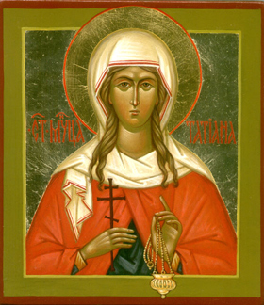
В конце II – начале Ш века Рим был полон величественных храмов, где поклонялись языческим богам. Жители Рима верили, что от них зависит судьба и благополучие, здоровье и богатый урожай. Поэтому молились Юпитеру, Аполлону, Геркулесу, Марсу, Орфею, охотнице Диане и другим и приносили им жертвы. Христиане, которые появились в это время в Риме, собирались тайно, потому что подвергались гонениям. Будущая святая мученица Татиана родилась в знатной семье римского консула, который исповедовал христианство. Когда у него родилась дочь, он принял решение назвать ее Татианой – «устроительницей». «Пусть устроит свою жизнь по-новому, с Христом», – подумал он и воспитал дочь в христианских традициях.
Часто, ещё будучи маленькой девочкой, св. Татиана, проснувшись среди ночи, поднимала руки и приносила Богу свои детские молитвы:
– Я хочу быть святой, – шептала она. – Научи меня, Господи, не любить ничего и никого так крепко, как Тебя! Научи меня, Господи, делать только то, что Тебе угодно; сделай меня Твоей служительницей!
Татиана была очень хороша собой. У нее было нежное белое лицо, которое обрамляли густые каштановые волосы, стройная фигура, добрый нрав и редкая для ее возраста рассудительность. Она совсем не походила на избалованных римлянок своего круга. Напротив, была нетребовательной и очень послушной девушкой, почитающей старших. К Татиане сватались многие молодые люди из знатных и состоятельных семей. И не смотря на то, что даже отец уговаривал ее выйти замуж, она ему отвечала: «Отец, мое сердце давно отдано Господу, и никакие силы не заставят меня отречься от этой любви!» После чего отец решительно отказал всем женихам и оставил девушку в покое.
Татиана вела уединенный и тихий образ жизни. Ее не интересовала богемная мирская суета и интриги. Всему этому она предпочитала молитву. Она отличалась большим усердием, трудолюбием, добротой и терпением. И вскоре епископ назначил ее диаконисой. Теперь она почти не бывала дома - целыми днями ухаживала за больными и убогими, готовила верующих к обряду крещения и выполняла другие обязанности. Иногда в заботах своих девушка сутками была вынуждена не спать и не есть. Нуждающиеся в помощи шли к ней со всего города толпами.

МОУ
«Пролетарская средняя общеобразовательная школа №1»
«ШКОЛЬНЫЙ ПУЛЬС» № 12 28 января 2014г.

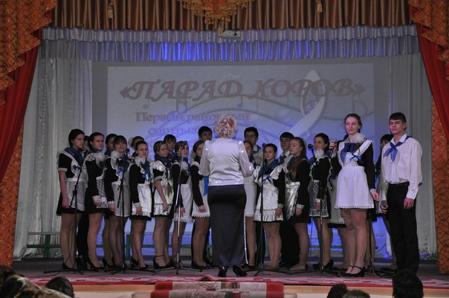
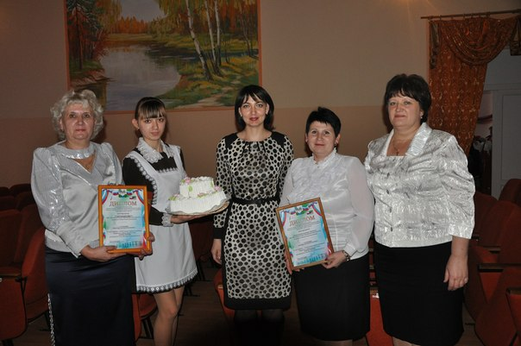
Рубрика ►Школьные новости ◄

23 января хоровые коллективы «Истоки» (взрослый хоровой коллектив) и «Патриоты» (детский хоровой коллектив) приняли участие в 1 этапе Смотра-конкурса хоровых коллективов образовательных учреждений Ракитянского района.

Поздравляем!!!!!!!!!!!
Детский хоровой коллектив «Патриоты», занявший 1 место в I районном смотре-конкурсе хоровых коллективов Ракитянского района «Парад хоров» имени В.П. Рудина, посвященного 60-летию образования Белгородской области, в номинации «Детские хоровые коллективы». Руководитель: Вашура Татьяна Валентиновна

Жерновую Наталью, учащуюся 11 класса, и Божедарову Дарью, учащуюся 6 класса, занявших 1-е места в районном этапе конкурса юных вокалистов «Музыкальный калейдоскоп Белгородчины» (в номинациях «эстрадная песня», «народное пение») в рамках областного фестиваля детского художественного творчества «Белгородские жемчужинки – 2014». Руководитель: Вашура Татьяна Валентиновна

Школьную хоккейную команду, выигравшую соревнования на Кубок главы администрации Ракитянского района. Руководитель команды: Моруга Евгений Игоревич.

Молодцы, ребята!!! Так держать!!!

МОУ
«Пролетарская средняя общеобразовательная школа №1»
«ШКОЛЬНЫЙ ПУЛЬС» № 12 28 января 2014г.

Рубрика Поздравляем!




Татьяну Валентиновну
Вашура

Татьяну Алексеевну
Никоненко



.
Татьяну Анатольевну
Сечную Татьяну Николаевну
Щетинину

 Татьяну Ивановну  Татьяну Анатольевну
Хазыкову Черномурову
День Татьяны начался,
День удался!
Ну, какое тут ученье,
Поутру гудит веселье.
Мы всех Таней поздравляем!
В сердце юности желаем.
И в ученьи быть просветом,
Всех учащихся оберегом.
Поздравляем всех девочек, девушек, женщин с именем «Татьяна». Желаем удачи во всех делах! Пусть мечты и желания сбываются!

